HVDSY
带电电缆识别仪

使
用
说
明
书

武汉超高压科技有限公司

地址：武汉市东西湖区金银潭现代企业城B7栋
电话：027-65655885
传真：027-83805885
网址：www.whehv.com
邮箱: ehv@whehv.com

手册说明
尊敬的顾客，您好！首先衷心感谢您选购本公司的电缆识别仪系列产品。为了帮助您尽快熟练使用仪器，请您务必详细阅读本使用说明书。
本手册主要介绍XXX 电缆识别仪的使用方法，请您遵守并按规定使用本产品，以确保仪器安全良好运行。

- 请遵守国家电力工业的安全工器具预防性试验安全规程，勿在易燃、易爆、潮湿等恶劣环境下操作；

- 手持接收机使用2节1.5V AA（5号）干电池。应避免新旧电池混用，定期检查电池电量，长期不使用仪器时，请卸下手持机电池。发射机内置大容量锂电池，长期不使用仪器时，建议每隔一个月充电维护一次，以免电池自放电耗尽损坏电池；
- 未经本公司许可，请勿拆卸仪器。如因擅自拆卸仪器而导致仪器功能失效，不予保修和退换，若因此造成人身及财产伤害，本公司概不负责。

- 为保证产品功能不断改进和完善，本仪器规格可能不定期更新，因此您使用的仪器可能与说明书有些许差别，恕不另行通知。如果您有疑问请致电本公司售后部，也可访问本公司网站了解更多信息。

目 录
一、概述 2
1.1 常规用途 2
1.2 安全事项 3
1.3 依据标准 4
二、产品信息 5
2.1 突出优势 5
2.2 供电方式 5
2.3 发射机示意 6
2.4 发射机技术参数 6
2.5 接收机示意 7
2.6 接收机技术参数 7
三、供货范围 8
四、测试步骤 9
4.1 发射机操作 9
4.2 接收机操作 11
4.3 现场识别 12
五、售后服务 15

一、概述

1.1 常规用途
从多根电缆中准确识别出其中某一根目标电缆，是电力电缆工程师和电缆工经常遇到的技术问题。电缆识别仪目的是为了避免误锯带电电缆而引发的严重事故。
电缆识别是从电缆两端的操作开始的，必须保证电缆两端的双重编号准确无误。无论现场工作人员的记忆多么可靠，都不能代替专业仪器的识别。本产品只适用于已停电的电缆的现场识别，严禁将电缆识别仪接入正在运行的电力电缆！
特别提示：根据本仪器的设计原理，电缆识别仪仅限于目标电缆为停电的电缆。请您在使用前确认目标电缆属于该范围。
电缆识别关系到人身安全，请确保操作人员严格遵守国家的安全生产、电力安全规程等法规，请严格使用原厂配件，请认真阅读该说明书，并请严格按照说明书中的要求进行操作。
一律按五项安全规程来操作：适用于电力行业及有可能接触危险电压的各种作业环境。
- 确认工作部位与系统已断开
- 确保测试中不会重合闸
- 高压开关已断开
- 已经挂接地线
- 周围带电部位已悬挂警示牌。

1.2 安全事项
- 本仪器户内、户外均可使用，但应避免雨淋、腐蚀气体、尘埃、高温等场所使用。
- 使用本仪器前一定要认真阅读本说明书。
- 仪器的操作者应具备一般电气设备或仪器的使用常识。
- 本仪表属高精密仪表，应避免剧烈振动。
- 对本仪器的维修、维护和调试应由专业人员进行。
- 在测试过程遇到任何不明白的问题时，请立即停止工作，并及时联系本公司技术人员。

1.3 依据标准
XXX 电缆识别仪依据的相关标准如下表所示：
序号 | 标准名称
1 | GB50150-2006 《电气装置安装工程电气设备交接试验标准》
2 | GB6587-86 《电子测量仪器环境试验总纲》
3 | DL/T 1253-2013 《电力电缆线路运行规程》
4 | GB/T6995-2008 《电线电缆识别标志方法》
5 | DL/T 596-2005 《电力设备预防性试验规程》
6 | GB1094.1-GB1094.6-96 《外壳防护等级》

二、产品信息

2.1 突出优势
- 手持接收机自动识别并显示结果，确保电缆识别的结果100%准确。轻巧强大，方便携带。
- 适用于已停电的电缆的现场识别。只要您的目标电缆已停电，就能用本仪器将目标电缆从多根电缆中准确识别出来。
- 识别时，需要同时使用本仪器的发射机和手持接收机。
- 发射机采用脉冲电流原理，给电缆线芯注入最大值为30 A 的脉冲电流信号，该电流在目标电缆周围产生电磁场。
- 手持接收机通过感应夹钳准确测量到电磁场信号。因电流有方向性，故磁场信号也有方向性。

2.2 供电方式
本仪器手持接收机使用2节1.5V AA（5号）干电池。应避免新旧电池混用，定期检查电池电量，长期不使用仪器时，请卸下手持机电池。

发射机内置大容量锂电池，长期不使用仪器时，建议每隔一个月充电维护一次，以免电池自放电耗尽损坏电池。充电过程中，请关闭发射机。插上专用电源适配器后，用12.6V锂电池专用充电器为内置电池充电。发射机自动控制充电过程，并在电量指示屏中显示剩余电量百分比。

2.3 发射机示意

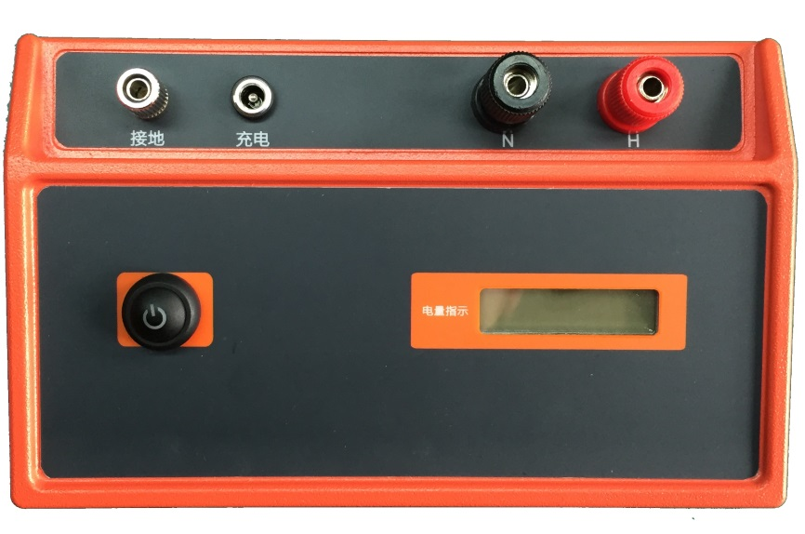

2.4 发射机技术参数
工作电源 | 内置12.6V/2.2AH锂电池
指示 | 电池电量指示
脉冲电压 | 500V
脉冲电流 | 最大 30 A （取决于回路电阻的大小）
脉冲频率 | 10次/分钟
脉冲宽度 | 10 ms
现场连续工作时间 | > 10 小时
显示 | 正显液晶显示屏，阳光下可清晰显示
工作温度 | -25～60℃
环境湿度 | ≤80%RH，无结露
储存条件 | -20℃~50℃，≤95％RH, 无结露
体积 | 长180mm×宽110mm×高100mm
主机净重 | ~1250g（含电池）

2.5 接收机示意

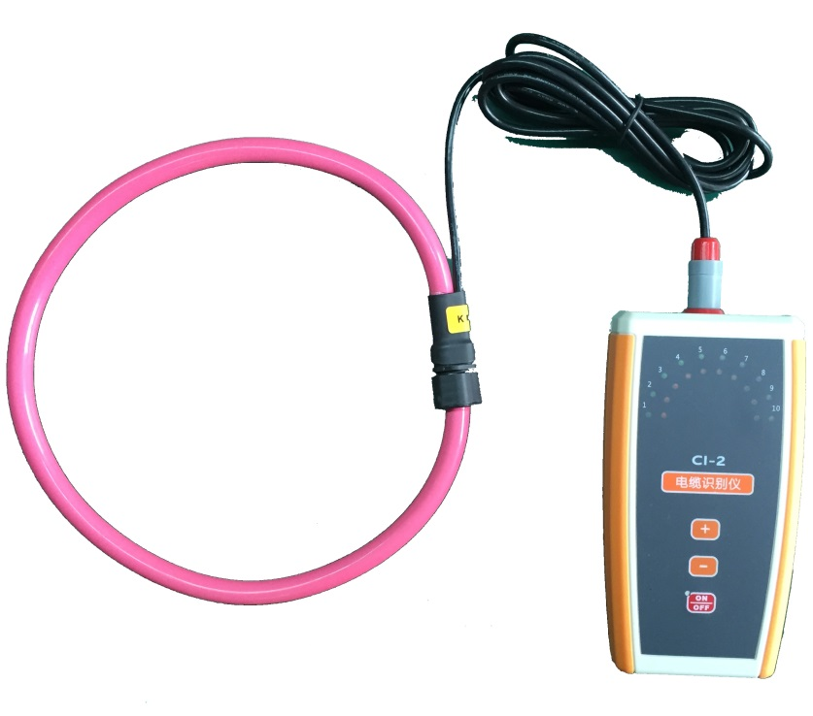

2.6 接收机技术参数
工作电源 | 2 节1.5 V 、5号碱性电池
指示 | 信号强度显示
夹钳 | 内径 Ø 180mm柔性夹钳
增益调节 | 10级 (-3 dB … 24 dB)
现场连续工作时间 | >50 小时
显示 | 高亮LED灯，阳光下可清晰显示
工作温度 | -25～60℃
环境湿度 | ≤80%RH，无结露
储存条件 | -20℃~50℃，≤95％RH, 无结露
体积 | 长150mm×宽80mm×高40mm
主机净重 | ~220g（含电池）

三、供货范围
基本配置： | 可选件：
发射机一台
手持接收机一台
柔性夹钳一只
专用测试线一套
电源适配器一个
防水安全箱一个
使用说明书一份
合格证、保修卡

四、测试步骤

4.1 发射机操作
- 发射机检查
      - 在把发射机接到电缆上之前请检查发射机的状态。
- 把红色连接线和黑色连接线插到相应的插座上，把红色鳄鱼夹和黑色鳄鱼夹短接。
- 发射机电池电量检查：按下开机键，电池电量指示屏显示剩余电量百分比。当剩余电量低于20%时，表明电池欠压，需要充电：
- 输出信号检查：开机后将手持机打开接上柔性线圈观察输出信号强度指示灯应该是绿色；输出信号强度指示灯随输出频率闪亮；信号输出时伴随提示音“嘀”。
- 把手持接收机夹钳卡住一根连接线，夹钳上的箭头顺着线指向黑色插座，增益设为一档，手持接收机上7或8个绿色指示灯应该闪亮，增益为二挡以上，手持接收机上10个绿色指示灯应该闪亮。

- 保护接地：
在发射机输出线连接到目标电缆上之前，先把接地保护接地线接系统地。

- 目标电缆的连接：
请确认目标电缆是否已经停电，两端的导体线芯是否已经与系统分开。

无论是单芯或三芯电缆，如果两端有接地铜辫子，请务必按照以下图示接线：

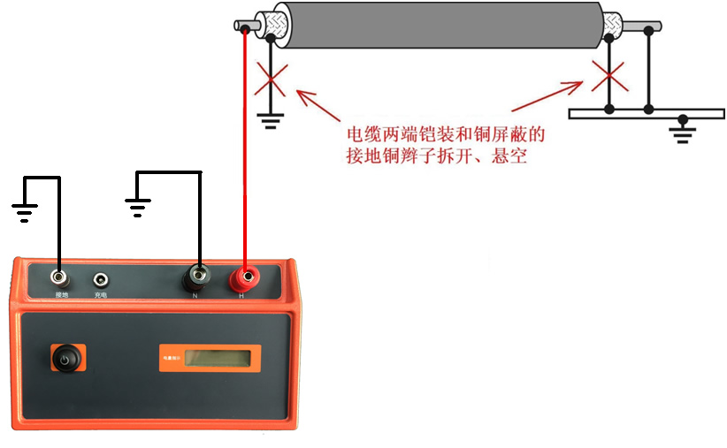

- 接线步骤：
- 拆开电缆两端的接地铜辫子(如果有困难，可以只拆开近端的)。
- 发射机黑色连接线接系统地。
- 发射机红色连接线接电缆线芯，接一相即可。
如果识别故障电缆，红色连接线要接在绝缘电阻最高的那一相上。需要先做导通试验，确保该相没有断线。如果是故障电缆，故障点处一般烧毁的很严重。使用电缆故障测试仪的高压单元，采用周期放电模式给故障相施加高压脉冲。故障点处会发出响亮的放电声、并伴有放电火花。这种情况就没有必要使用本仪器识别了。
- 把红色连接线所接的那一相的远端接地。

如果目标电缆没有铜屏蔽和铠装，请按照下面的图示接线：

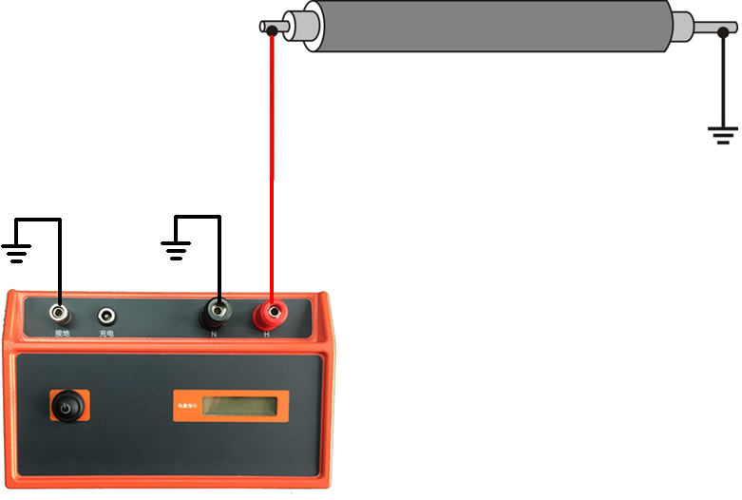

4.2 接收机操作
- 操作示意图
把180mm夹钳按照图示箭头方向依次环绕在各条电缆上
以下接线图适合于目标电缆为停电电缆的现场识别，请确认夹钳上的箭头指向电缆远端（电缆芯线接地的那一端）：

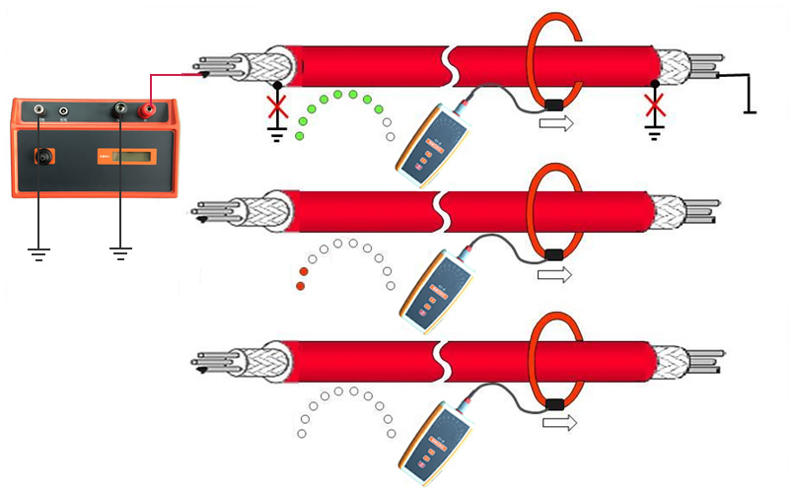
- 开机检查
把夹钳和接收机连接，按动开机\关机键开机。
- 电池电量不足：
开机后3秒钟内，如果增益大于一红黑线直接短接信号强度绿灯未显示全部点亮，表示电池电量不足，请打开后盖更换新电池，接收机使用2节5号碱性电池。

- 电池电量充足：
如果电池电量充足，开机三秒钟内显示的是上次关机前的增益大小。
比如增益为二级，红黑线直接短接信号强度绿灯显示全部点亮，如下图。
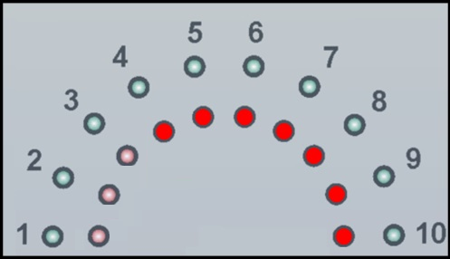

- 状态正常
开机3秒钟以后就可以开始测试了。
开机后，开机\关机键上的绿色指示灯点亮。

4.3 现场识别
      - 确认发射机工作正常：
请严格按照发射机说明书中的要求进行检查。

      - 近端识别确认：
在发射机一端用柔性夹钳卡住电缆有铠装或铜屏蔽的部位（如果有困难，就卡住发射机的红色连接线）；夹钳接口上的箭头指向电缆远端；调节增益，让7-8个绿色灯随信号闪亮。
注意：
这一步可以确认采用多大的增益合适。
发射机输出信号强，接收机所用的增益就小。
一般增益不要超过4级。

增益调节：
增益键“+”和增益键“-”分别用来增大或减小增益。
按动增益键时，相同数量的绿色指示灯和红色指示灯同时闪亮，闪亮的数量表示增益的大小。
1-8级增益可调。

      - 识别：
在需要识别的地方，让夹钳接口上的箭头指向远端，用夹钳依次卡住每一根电缆，绿色指示灯闪亮的就是目标电缆；红色指示灯闪亮或者两种指示灯都不亮的是其他电缆。
指示灯随发射机的信号频率闪亮，间隔为2秒和1秒。

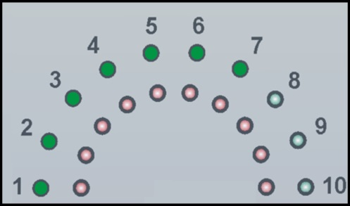
卡在目标电缆上绿灯闪亮 卡在非目标电缆上红灯闪亮或无灯
警告：

识别时夹钳接口上的箭头 必须指向电缆远端。如果不指向远端肯定会发生识别错误。
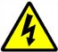
注意1：如果没有犯任何错误，识别时肯定只有一条电缆绿灯闪亮。
注意2：现场所有的电缆必须全部用夹钳卡一遍，不得有遗漏。
注意3：夹钳的接口不要接触到其他电缆。
注意4：如果电缆有盘圈，一定要理清楚盘圈中电缆的方向。确保夹钳上的箭头顺着盘圈指向远端。
注意5：必须确保目标电缆就在现场，如果有疑问就需要用专业管线仪测试出电缆路径。

- 识别结束：
识别结束，给目标电缆做好标识。
关机后，再拆线。收好发射机和接收机的所有附件，注意保护好。
取出接收机中的碱性电池，防止长时间不用电池漏液。

五、售后服务
仪器自购买之日起18个月内，属产品质量问题免费包修包换，终身提供维修和技术服务。如发现仪器有不正常情况或故障，请与公司及时联系，以便为您安排最便捷的处理方案。
客户保证：自发货之日起三年内，实行保修。如果由于疏忽、滥用、误用、改制、错误安装或使用造成的仪器损坏，不属保修范围之列。在任何时间保留对仪器做设计或构造上的修改权利，且不违反已售出仪器的有关规定。

